PENERAPAN ARSITEKTUR HIJAU PADA PERANCANGAN RUMAH SAKIT SPESIALIS SARAF DI KOTA GORONTALO
Ririn Saskia Ramadhani¹, Vierta Ramlan Tallei², Heryati³,
¹Teknik Arsitektur, Fakultas Teknik, Universitas Negeri Gorontalo, Jl. Prof. Dr. Ing. B. J. Habibie, Moutong, Tilongkabila, Kabupaten Bone Bolango, Gorontalo
²Teknik Arsitektur, Fakultas Teknik, Universitas Negeri Gorontalo, Jl. Prof. Dr. Ing. B. J. Habibie, Moutong, Tilongkabila, Kabupaten Bone Bolango, Gorontalo
³Teknik Arsitektur, Fakultas Teknik, Universitas Negeri Gorontalo, Jl. Prof. Dr. Ing. B. J. Habibie, Moutong, Tilongkabila, Kabupaten Bone Bolango, Gorontalo
ririnsaskia31@gmail,com

ABSTRACT

A specialized neurological hospital focuses on providing comprehensive care for patients with neurological disorders, such as those experiencing disturbances, abnormalities, or damage to the nervous system. The hospital has complete facilities to handle a wide range of neurological conditions. The purpose of designing a specialized neurogical hospital in Gorontalo City with a Green Architecture approach is to create an eco-frendly hospital that promotes better health. The research utilizes various methods to collect data releted to the design of a specialized neurological hospital, including data collection, site analysis, benchmarking, and literature review. The specialized neurological hospital in Gorontalo City is planned to be a comprehensive healthcare facility that accommodates all types of services for patients with neurological disorders. This design aims to provide convenient access to neurological care with complete facilities in a healthier building environment. The hospital is planned with a green architecture theme, empashizing sustainable and eco-frendly practices. The green architecture theme is intended to create an eco-frendly building thet requires minimal maintenance and reduces he use of natural resources. It ensures a comportable environment for building users while providing hope for better patient health.

Keywoards: Hospital, Neurology, Gorontalo, Green Architecture.

ABSTRAK

Rumah sakit spesialis saraf adalah rumah sakit yang pelayanan utamanya yaitu untuk melayani pasien yang mengidap penyakit saraf seperti pasien yang mengalami gangguan, kelainan atau kerusakan pada sistem saraf tubuh yang memiliki fasilitas lengkap agar dapat menangani segala jenis penyakit saraf. Tujuan dari perancangan rumah sakit spesialis saraf adalah terwujudnya rancangan rumah sakit spesialis saraf di Kota Gorontalo dengan pendekatan Arsitektur Hijau sehingga menghasilkan rumah sakit yang ramah lingkungan serta memberi harapan sehat. Adapun metode yang digunakan dalam penelitian ini yaitu dengan metode pengumpulan data yang bertujuan untuk mengumpulkan data-data yang berkaitan dengan perancangan rumah sakit spesialis saraf, metode analisis site, studi banding dan studi literatur. Rumah sakit spesialis saraf di Kota Gorontalo direncanakan akan menjadi rumah sakit yang dapat mewadahi semua jenis fasilitas pelayanan kesehatan untuk para pengidap penyakit saraf sehingga dapat memudahkan para pasien untuk mendapatkan pelayanan penyakit saraf dengan fasilitas yang lengkap dengan bangunan yang lebih sehat, yang direncanakan dengan tema arsitektur hijau. Tema arsitektur hijau direncanakan agar dapat menciptakan bangunan yang lebih ramah lingkungan sehingga dapat memudahkan dalam perawatan bangunan serta mengurangi penggunaan sumber daya alam baru dan tidak akan merusak keadaan lingkungan sekitar, sekaligus memberikan kenyamanan bagi pengguna bangunan dan memberikan harapan sehat kepada pasien.

Kata kunci: Rumah Sakit, Spesialis Saraf, Gorontalo, Arsitektur Hijau.

PENDAHULUAN

Rumah sakit khusus merupakan rumah sakit yang memberikan pelayanan utama pada suatu bidang atau jenis penyakit tertentu berdasarkan disiplin ilmu, golongan umur, jenis penyakit atau kekhususan lainnya. Pengertian rumah sakit khusus ini berdasarkan Peraturan Mentri Kesehatan Republik Indonesia No 56. Tahun 2014 tetantng klasifikasi dan perizinan rumah sakit. (Asih, 2015).

Rumah sakit spesialis saraf merupakan salah satu sarana atau fasilitas kesehatan yang menangani masalah kesehatan pada sistem saraf tubuh manusia. Seiring dengan berkembangnya zaman serta tuntutan dari masyarakat untuk mendpatkan pelayanan kesehatan yang lebih baik dan memadai, kini banyak rumah sakit yang memilih membuka rumah sakit khusus yang di khususkan hanya untuk menangani penyakit-penyakit tertentu.

Di Gorontalo banyak penderita penyakit saraf, berdasarkan data yang di dapatkan dari Dinas Kesehatan Provinsi Gorontalo (2020) pada tahun 2017 terdapat jumlah pasien penyakit saraf sebanyak 1.061 orang, tahun 2018 sebanyak 953 orang, tahun 2019 sebanyak 990 orang, tahun 2020 sebanyak 1.366 orang, dan tahun 2021 sebanyak 646 orang. (Gorontalo, 2017) Berdasarkan data tersebut dapat diketahui bahwa peningkatan jumlah pasien saraf pada setiap tahunnya memiliki jumlah yang berbeda-beda dengan jumlah yang naik turun tidak menentu setiap tahunnya. Selain itu terdapat jumlah pasien penyakit saraf dari beberapa klinik yang ada di Kota Gorontalo yaitu untuk klinik Kinesia Sentra Rehabilitasi memiliki jumlah pasien sebanyak 6.122 orang dari tahun 2020-2021. (Rehabilitas, 2020). Kemudian jumlah pasien penyakit saraf dari klinik Pratama Mulia ±3.360 orang pertahun. (Mulia, 2020).

Tempat rehabilitasi bagi penderita penyakit saraf atau tempat pasca pengobatan saraf di Kota Gorontalo masih sangat kurang. Terdapat salah satu sarana untuk rehabilitasi saraf namun fasilitas yang dimiliki belum memadai dan masih dalam skala kecil seperti klinik. Selain itu, fasilitas diagnostik seperti ruang pemeriksaan dan lab masih kurang. Terdapat juga beberapa fasilitas yang masih kurang seperti fasilitas pengobatan berupa fasilitas fisioterapi, dan fasilitas rawat inap.

Berdasarkan fakta tersebut, dapat disimpulkan bahwa penderita penyakit saraf di Kota Gorontalo belum mendapat pelayanan kesehatan yang memadai sesuai dengan standar yang ditentukan. Selain jumlahnya kurang, fasilitas-fasilitas tersebut masih tersebar di berbagai tempat di Kota Gorontalo sehingga sulit bagi pasien untuk mendapatkan pelayanan sekaligus.

Persoalan-persoalan yang disebutkan di atas muncul karena belum ada suatu wadah atau fasilitas yang memadukan semua pelayanan-pelayanan itu dalam bentuk rumah sakit khusus. Oleh karena itu, perlu adanya perancangan “Rumah Sakit Spesialis Saraf“ sebagai fasilitas kesehatan dengan pelayanan yang memadai untuk penderita penyakit saraf, dengan pendekatan tema Arsitektur Hijau atau Green Architecture untuk menciptakan bangunan rumah sakit yang ramah lingkungan sekaligus dapat memberikan harapan sehat kepada pasien.

Arsitektur hijau (green architecture) atau suatu pendekatan perencanaan pembangunan yang bertujuan untuk meminimalisasi kerusakan alam dan lingkungan di tempat bangunan itu berdiri. Dalam istilah arsitektur hijau kemudian berkembang berbagai istilah penting seperti pembangunan yang berkelanjutan atau yang dikenal dengan sustainable development. (Aska, 2022).
Konsep arsitektur hijau ini juga berfungsi untuk menjaga keseimbangan interaksi dari manusia terhadap lingkungan. Keseimbangan lingkungan tersebut merupakan bentuk penggunaan lingkungan alam serta sumber-sumber daya alam yang tersedia ini digunakan secara secukupnya tanpa berlebihan sehingga memunculkan interaksi yang seimbang sesuai dengan ukuran antara manusia dengan lingkungannya. (Sailendra & Lahji, 2021)

TUJUAN DAN SASARAN RANCANGAN

- TUJUAN

Tujuan dari perancangan rumah sakit spesialis saraf adalah terwujudnya rancangan rumah sakit spesialis saraf di Kota Gorontalo dengan pendekatan Arsitektur Hijau sehingga menghasilkan rumah sakit yang memberi harapan sehat.

- SASARAN

Sasaran memiliki keterkaitan dengan tujuan dalam menyelesaikan masalah dalam jangka panjang. Berdasarkan latar belakang di atas, maka sasaran yang ingin di capai sebagai berikut:
- Terkumpulnya data primer berupa jumlah pasien penderita saraf, jenis-jenis penyakit saraf yang diderita, jumlah peningkatan penderita dari tahun 2017-2021.
- Terkumpulnya data-data literature mengenai arsitektur hijau.
- Terkumpulnya data-data standar besaran ruang kriteria terkait ruang rumah sakit.
- Terkumpulnya data-data kriteria penentuan lokasi serta terpilihnya lokasi yang sesuai dengan kriteria beserta ukuran kawasan, status kawasan dan peraturan pemerintah.
- Terkumpulnya data primer berupa kondisi existing dari site terpilih.
- Terkumpulnya hasil analisis mengenai site/tapak misalnya analisis klimatologi, geografis, topografi dan demografis.
- Tersusunnya hasil analisis mengenai program organisasi ruang dan hubungan ruang.
- Tersusunnya zoning tapak dan bentuk masa.
- Tersusunnya konsep desain rumah sakit spesialis saraf.

METODE PENELITIAN

- Pengumpulan Data

- Untuk mengumpulkan data primer berupa data-data yang berkaitan dengan perancangan rumah sakit spesialis saraf seperti jumlah pasien, jenis-jenis penyakit saraf ,jumlah peningkatan penderita dari tahun 2017-2021 dengan cara mensurvei langsung ke Dinas Kesehatan Provinsi Gorontalo dan Rumah Sakit Aloesaboe serta meminta data- data pasien penderita penyakit saraf yang akan dijadikan acuan atau referensi dalam perancangan rumah sakit spesialis saraf.
- Untuk mengumpulkan data-data literatur mengenai arsitektur hijau dilakukan dengan cara melakukan studi banding melalui media internet terhadap rumah sakit dengan pendekatan arsitekrut hijau yang ada di Indonesia.
    - Untuk mengumpulkan data-data standard besaran dan kriteria ruang, termasuk tipe organisasi dan hubungan ruang terkait ruang rumah sakit dilakukan dengan studi banding melalui media internet terhadap rumah sakit yang ada di Indonesia.
    - Untuk mengumpulkan data-data kriteria penentuan lokasi serta terpilihnya lokasi yang sesuai dengan kriteria beserta ukuran kawasan, status kawasan, dengan melalukan survey langsung pada lokasi terpilih.
    - Untuk mengumpulkan data primer dari site terpilih dengan melakukan survey langsung terhadap site.

  - Analisis

    - Untuk menganalisis site/tapak misalnya hasil analisis klimatologi, geografis, topografi, dan demografis dengan menggunakan metode analisis kontekstual.
    - Untuk menyusun program ruang berupa besaran ruang, organisasi ruang dan hubungan ruang dengan menggunakan metode analisis deskriptif berdasarkan data standar besaran ruang rumah sakit saraf.
- Untuk menyusun zoning tapak dan bentuk masa menggunakan metode analisis berdasarkan program ruang dan hasil analisis tapak.

  - KONSEP RANCANGAN

Metode yang diterapkan pada konsep perancangan yaitu metode Brainstorming yang merupakan sebuah metode pengumpulan gagasan atau ide-ide kreatif yang bertujuan untuk mendapatkan sebuah solusi dari suatu masalah.

HASIL DAN PEMBAHASAN

- Pengertian Arsitektur Hijau

Menurut professor Brenda dan Robert Vale arsitektur hijau merupakan suatu pendekatan yang terdapat pada konsep bangunan dimana berfokus pada sumber daya alam yang dipakai baik berupa material bangunan, bahan bakar selama pembangunan, serta peran dari bangunan tersebut. (Zaenal, 2022).
Arsitektur hijau juga bias disebut dengan satu pendekatan desain dan pembangunan yang didasarkan atas prinsip-prinsip ekologis dan konservasi lingkungan untuk menciptakan kehidupan yang lebih baik dan berkelanjutan. (Budhiman, 2022).

- Prinsip-Prinsip Arsitektur Hijau

- Hemat energi
Pemanfaatan energi secara baik dan benar menjadi prinsip utamanya. Bangunan yang baik harus memperhatikan pemakaian energi sebelum dan sesudah bangunan dibuat.
- Memanfaatkan Kondisi dan Sumber Energi Alami
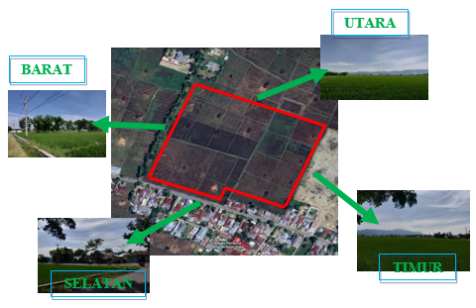
Pendekatan green architecture harus memiliki bangunan yang dapat beradaptasi dengan lingkungannya, hal ini dilakukan dengan memanfaatkan kondisi alam, iklim dan lingkungan sekitar ke dalam bentuk serta pengoperasian bangunan, misalnya dengan cara orientasi bangunan terhadap sinar matahari, menggunakan sistem air pump dan cross ventilation untuk mendistribusikan udara ke dalam bangunan, menggunakan tumbuhan serta air yang berguna untuk mengatur iklim, serta menggunakan jendela dana tap yang sebagian dapat dibuka dan ditutup yang bertujuan untuk mendapatkan cahaya dan penghawaan yang sesuai kebutuhan.
- Penyesuaian Iklim Lingkungan Setempat
Perencanaan mengacu pada interaksi antar bangunan dan tapaknya. Hal ini bertujuan agar keberadaan bangunan baik dari segi konstruksi, bentuk dan pengoperasiannya tidak akan merusak lingkungan sekitar tapak.
- Memperhatikan Pengguna Bangunan
Antara pemakai dan green architecture mempunyai keterkaitan yang sangat erat. Kebutuhan dari green architecture harus memperhatikan kondisi pemakai yang didirikan dalam perencanaan dan pengoperasiannya.
- Meminimalkan Sumber Daya Baru
Bangunan harus dirancang dengan mengoptimalkan material yang ada dengan meminimalkan penggunaan material baru, yang dimana pada akhirnya umur bangunan dapat digunakan kembali untuk membentuk tatanan arsitektur lainnya.
- Holistic
Dengan menerapkan kelima poin dari prinsip arsitektur hijau menjadi satu dalam proses perancangan. Pada dasarnya prinsip-prinsip arsitektur hijau tidak dapat dipisahkan karena memiliki ketergantungan satu sama lain. (Khalis, Idawati, & Fuady, 2020)

Selain itu terdapat pertimbangan dalam arsitektur hijau yang melibatkan empat bidang utama yaitu pengebangan lokasi, pemilihan dan meminimalisasi material, efisiensi energi, serta kualitas udara dalam bangunan. (Magribhi, 2021)

- Deskripsi Tapak

Lokasi terpilih untuk perencanaan rumah sakit spesialis saraf beradadi jln. KH. Adam Zakaria, kel. Wongkaditi Timur, kec. Kota Utara, kab. Kota Gorontalo yang merupakan area persawahan dan menjadi sarana pengembangan kota dan provinsi gorontalo dengan luas wilayah 45.100 m².
Gambar 1. Gambaran Site Terpilih
Sumber : Hasil Analisis (2023)

- Konsep Bentuk dan Tata massa Tapak

Tampilan fisik bangunan menerapkan konsep green arsitektur, yang mengutaman konsep hemat energy dengan memanfaatkan pencahayaan alami, serta penghawaan alami. Massa bangunan tidak sepenuhnya tertutup yang bertujuan agar cahaya matahari dapat masuk ke dalam bangunan sehingga menghasilkan pencahayaan alami, selain itu agar udara dapat masuk ke dalam bangunan secara maksimal sehingga menjadi sumber penghawaan alami pada bangunan.
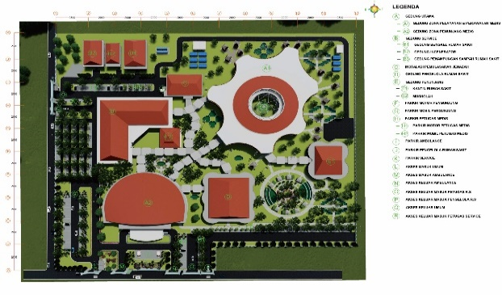
Gambar 2. Tata Massa Tapak
Sumber : Hasil Analisis (2023)

- Pengelompokan Zona Kawasan

Prinsip arsitektur hijau yang diterapkan adalah memperhatikan penggunaan energi pada site, hemat energi, memperhatikan pengguna bangunan,penyesuaian iklim, meminimalkan sumber energi baru, dan holistic, sehingga dalam pengolahan zoning perlu di perhatikan dengan baik agar sesuai dengan perletakan bangunan pada zona masing-masing.

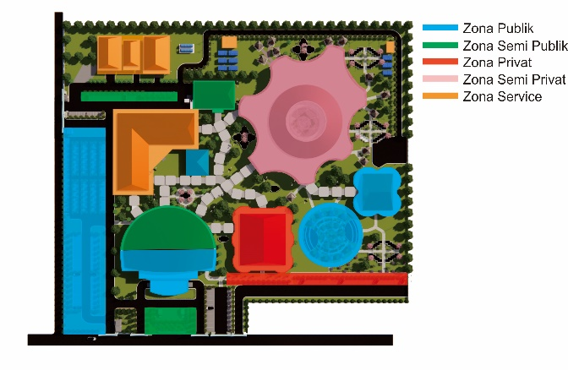
Gambar 3. Pengelompokan Zona Kawasan
Sumber : Hasil Analisis (2023)

- Zona publik terdiri dari IGD, rawat jalan, parker kendaraan umum, kantin, musholah, taman serta healing garden.
- Zona semi publik terdiri dari zona penunjang dan operasional yaitu instalasi farmasi, instalasi radiodiagnostik, instalasi laboratorium, instalasi bank darah/unit transfusi darah, instalasi diagnostic terpadu, serta pemulasaran jenazah.
- Zona semi privat terdiri dari zona pelayanan medik dan perawatan yaitu, instalasi rawat inap, instalasi perawatan intensif (ICU), instalasi bedah, serta instalasi rehabilitasi medik.
- Zona service terdiri dari zona penunjang non medik yaitu instalasi sterilisasi pusat (CSSD), dapur utama dan klinik gizi, instalasi laundry, ruang sanitasi, serta instalasi pemeliharaan sarana.
- Zona privat terdiri dari zona administrasi dan managemen yaitu administrasi dan kantor rumah sakit.

- Konsep Sirkulasi Tapak

Sirkulasi tapak dibuat efisien agar meminimalkan luasan perkerasan dalam tapak.

- Sirkulasi Kendaraan

Sirkulasi kendaraan dibagi menjadi, sirkulasi kendaraan untuk umum yaitu 1 jalur masuk dan 1 jalur keluar, sirkulasi kendaraan gawat darurat atau ambulance yaitu 1 jalur masuk untuk ambulance dan satu jalur keluar untuk ambulance, sirkulasi kendaraan petugas kesehatan dan service terdiri dari 2 jalur untuk masuk dan keluar yaitu pada area depan site dan belakang site, serta sirkulasi kendaraan untuk pengelola rumah sakit terdiri dari 1 pintu untuk masuk dan keluar bagi kendaraan pengelola rumah sakit. Tujuan dari penerapak sirkulasi ini bertujuan agar sirkulasi pada tapak teratur sehingga tidak terjadi sirkulasi silang atau bertabrakan.

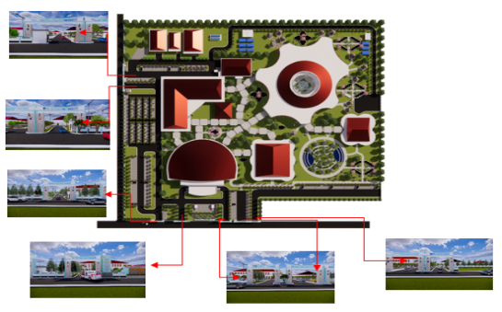
Gambar 4. Sirkulasi Kendaraan
Sumber : Hasil Analisis (2023)

- Sirkulasi Pejalan Kaki

Sirkulasi pejalan kaki terletak pada pada bagian depan site tepatnya yang memiliki jalur masuk yang sama dengan jalur masuk kendaraan umum. Selain itu terdapat pada area samping site yang terletak dekat dengan parkir kendaraan pengunjung yang bertujuan untuk mempermudah akses pengunjung dari parkiran ke bangunan. Terdapat pula jalur sirkulasi pejalan lainnya pada area parkiran kendaraan petugas medis yang bertujuan untuk memudahkan petugas medis untuk mengakses bangunan.
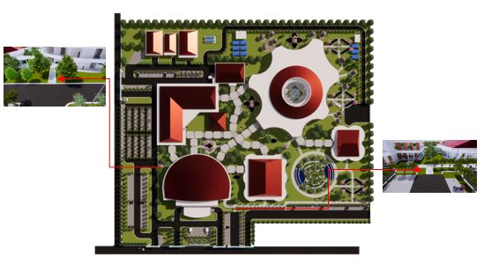
Gambar 5. Sirkulasi Pejalan Kaki
Sumber : Hasil Analisis (2023)

- Konsep Penampilan Fisik Bangunan

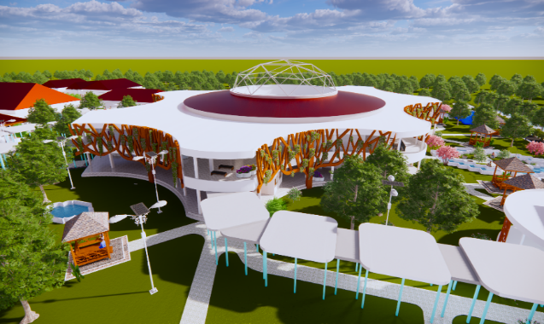
Tampilan fisik bangunan pada perancangan rumah sakit spesialis saraf didesain dengan mempertimbangkan salah satu prinsip arsitektur hijau yaitu hemat energi dan memanfaatkan sumberdaya alami yaitu dengan mengatur bukaan pada bangunan yang bertujuan agar menghasilkan pencahayaan alami dan penghawaan alami sehingga dapat menghemat energi pada siang hari serta menggunakan sumber daya alami dengan baik.
Gambar 6. Tampilan Fisik Bangunan Utama
Sumber : Hasil Analisis (2023)

- Konsep Ruang Luar

Perancangan rumah sakit spesialis saraf dirancang dengan menggunakan pendekatan arsitektur hijau atau green architecture untuk memberikan harapan sehat kepada pasien dengan penataan vegetasi yang sesuai dengan fungsinya dan penerapan healing garden yang berfungsi sebagai sarana pengobatan atau terapi ruang luar bagi pasien.

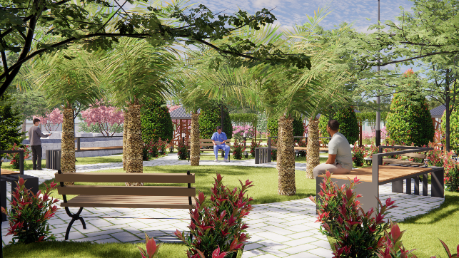
Gambar 7. Konsep Ruang Luar
Sumber : Hasil Analisis (2023)

- Konsep Pencahayaan & Penghawaan Alami

Penerapan bukaan pada arah timur bertujuan untuk mendapatkan pencahayaan alami dari pagi hari serta penerapan bukaan pada arah barat bertujuan untuk mendapatkan pencahayaan alami pada sore hari. Akan tetapi dapat menyebabkan suhu ruangan meningkat oleh karena itu di terapkan secondary skin atau penerapan vertical garden untuk meminimalisir panas yang masuk ke dalam bangunan. Serta diterapkan alternatif lain berupa vegetasi yang dapat meminimalisir panas matahari pada area lantai 1 bangunan. Selain itu dengan menggunakan sistem pencahayaan alami ini dapat menghemat energi dalam pencahayaan.

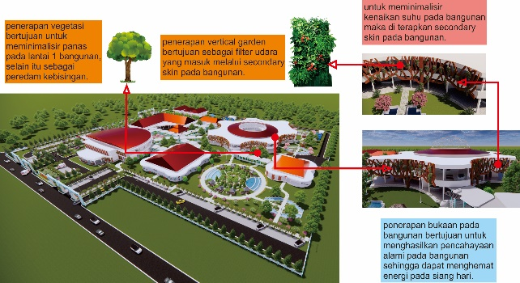
Gambar 8. Konsep Pencahayaan & Penghawaan Alami
Sumber : Hasil Analisis (2023)

- Hasil Desain & Visualisasi

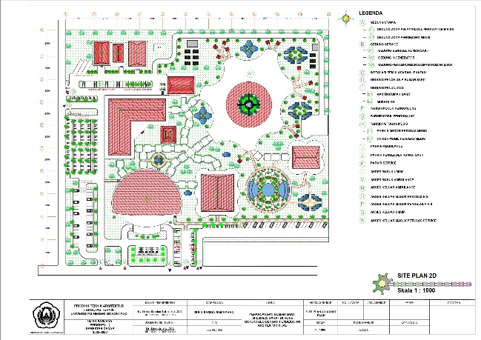
Gambar 9. Site Plan 2D
Sumber : Hasil Analisis (2023)

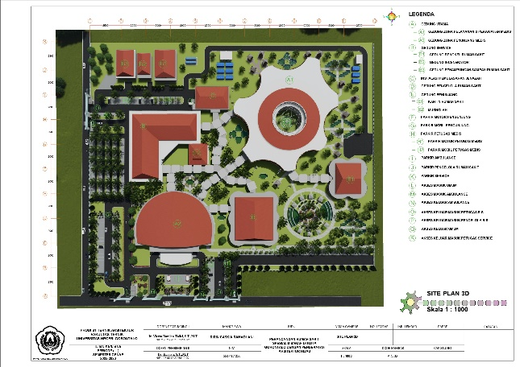
Gambar 10. Site Plan 3D
Sumber : Hasil Analisis (2023)

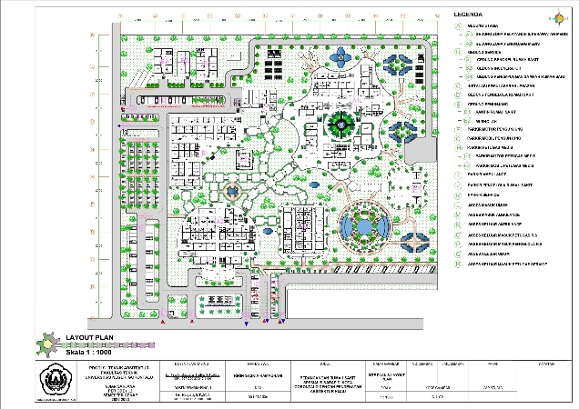
Gambar 11. Layout Plan 2D
Sumber : Hasil Analisis (2023)

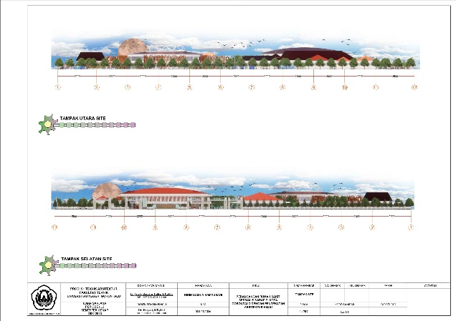
Gambar 12. Tampak Site Utara & Selatan
Sumber : Hasil Analisis (2023)

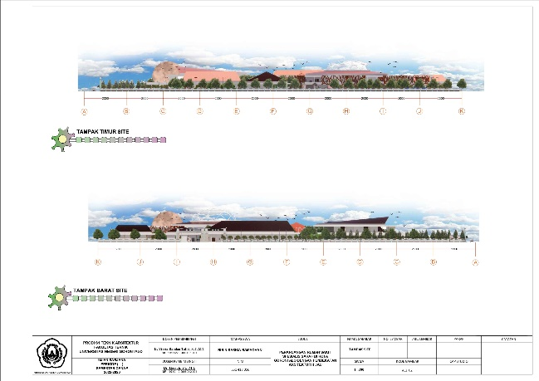
Gambar 13. Tampak Site Timur & Barat
Sumber : Hasil Analisis (2023)

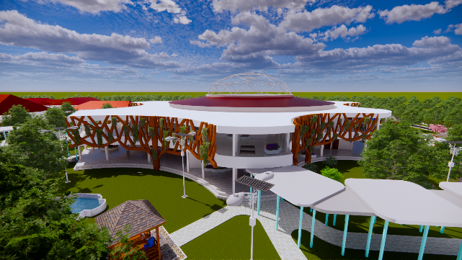
Gambar 14. Gedung Utama Pelayanan Medik & Pearawatan
Sumber : Hasil Analisis (2023)

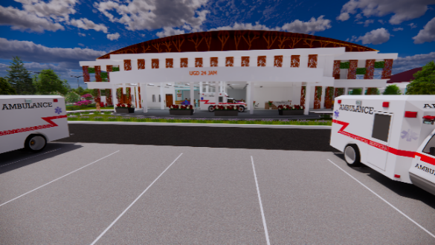
Gambar 15. Gedung Utama Penunjang Operasional Medik
Sumber : Hasil Analisis (2023)

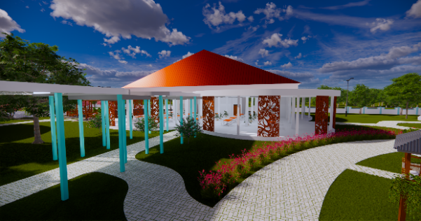
Gambar 16. Bangunan Penunjang R.S
Sumber : Hasil Analisis (2023)

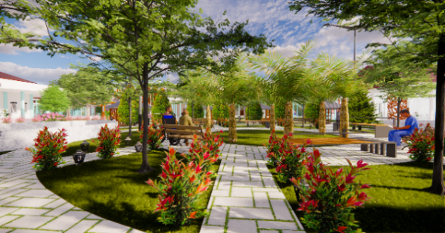

Gambar 17. Spot Eksterior 1
Sumber : Hasil Analisis (2023)

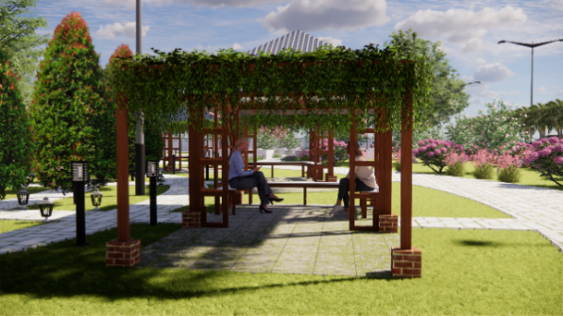
Gambar 18. Spot Eksterior 2
Sumber : Hasil Analisis (2023)

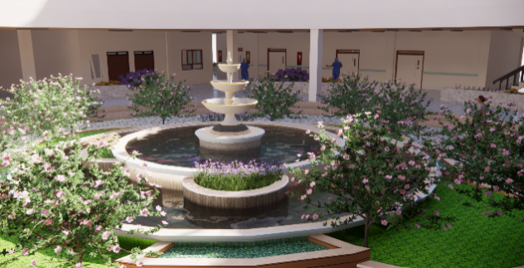
Gambar 19. Spot Interior 1
Sumber : Hasil Analisis (2023)

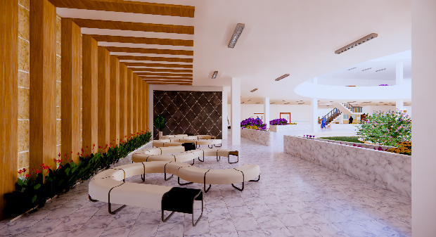
Gambar 20. Spot Interior 2
Sumber : Hasil Analisis (2023)

KESIMPULAN

Rumah sakit spesialis saraf di kota gorontalo akan menjadi satu-satunya rumah sakit spesisalis saraf di Kota Gorontalo dan dengan menggunakan pendekatan Green Architecture. Rumah sakit ini dirancang dengan menggunakan pendekatan arsitektur hijau atau green architecture dengan tujuan agar menciptakan bangunan yang ramah lingkungan serta dapat memberikan ketenangan serta harapan sehat kepada pasien, kemudian rumah sakit ini akan dilengkapi dengan fasilitas-fasilitas yang dapat membantu proses penyembuhan pasien.
Perancangan rumah sakit spesialis saraf ini memiliki beberapa kendala seperti kendala dalam mencari studi literature bangunan sejenis, dan lain sebagainya. Akan tetapi, kendala-kendala tersebut dapat teratasi sehingga perancangan rumah sakit spesialis saraf ini dapat terselesaikan.

DAFTAR PUSTAKA

- Asih, D. T. (2015). Rumah Sakit Khusus Ibu dan Anak di Kota Bandung. Doctoral Dissertation, Universitas Pendidikan Indonesia.
- Aska. (2022, 12 19). Pengertian Green Architecture, Prinsip dan Contohnya. Retrieved from ARSITURSTUDIO.COM: https://www.arsitur.com/2017/09/pengertian-green-architecture-prinsip.html
- Budhiman, I. (2022, Oktober 16). Apa Itu Arsitektur Hijau, Konsep, Hingga Contohnya. Solusi Bangun Rumah Ramah Lingkungan Dan Sehat! Retrieved from 99.co: https://berita.99.co/serba-serbi-arsitektur-hijau/
- Gorontalo, D. K. (2017). Jumlah Pasien Penyakit Saraf di Gorontalo. Dinas Kesehatan Provinsi Gorontalo.
- Khalis, A., Idawati, D. E., & Fuady, Z. (2020). Penerapan Konsep Arsitektur Hijau pada Perancangan Bangunan Rusunawa di Kota Banda Aceh. Jurnal Ilmiah Mahasiswa Arsitektur dan Perencanaan, Vol. 4, No. 1, 7.
- Magribhi, R. A. (2021). PUSAT TERAPI DAN REHABILITASI KORBAN PENYALAHGUNAAN NARKOBA DI PROVINSI DAERAH ISTIMEWA YOGYAKARTA. Doctoral dissertation, Universitas Katholik Soegijapranata Semarang. Retrieved from http://repository.unika.ac.id/24370/6/14.A1.0096-Rifky%20Ananda%20Maghribi-BAB%20V_a.pdf
- Mulia, K. P. (2020). Jumlah Pasien Penyakit Saraf. Klinik Pratama Mulia.
- Rehabilitas, K. K. (2020). Jumlah Pasien Penyakit Saraf. Rehabilitas, Klinik Kinesia Sentra.
- Sailendra, K. N., & Lahji, K. (2021). KAJIAN PRINSIP ARSITEKTUR HIJAU PADA BANGUNAN PERKANTORAN UNITED TRACTORS HEAD OFFICE DAN . Prosiding Seminar Intelektual Muda, Vol. 2, No. 2.
- Zaenal. (2022). Pengertian Arsitektur Hijau Menurut Para Ahli dan Prinsip Dasarnya. Retrieved from Arafuru.com:

